KAMIEŃ DEKORACYJNY
GRAND NERO



SPIS TREŚCI:
Nº1 INFORMACJE O PRODUKCIE

Nº2 SPECYFIKACJA PRODUKTU

Nº3 ZASTOSOWANIE

Nº4 WŁAŚCIWOŚCI UŻYTKOWE

Nº5 ZABUDOWA I MONTAŻ

Nº6 SKŁADOWANIE I TRANSPORT

Nº7 CZYSZCZENIE I KONSERWACJA

- INFORMACJE O PRODUKCIE Nº1
Kamień dekoracyjny GRAND NERO to betonowa płytka o nowoczesnym, prostym kształcie i głębokim, eleganckim odcieniu czerni.
Produkt przeznaczony jest do stosowania zarówno wewnątrz, jak i na zewnątrz pomieszczeń.
Struktura powierzchni inspirowana jest naturalnym łupkiem, a ciemny kolor nadaje aranżacjom wyrazisty, nowoczesny charakter.
Płytki są odporne na działanie czynników atmosferycznych, trwałe i łatwe w utrzymaniu czystości.
- SPECYFIKACJA PRODUKTU Nº2
Parametr | GRAND NERO – Płytka
Typ produktu | Betonowa płytka elewacyjna malowana
Wymiary | 47 × 11 × 2,4 cm
Powierzchnia opakowania | 0,36 m²
Ilość w opakowaniu | 7 szt.
Waga opakowania | 11,5 kg
Materiał | Beton z pigmentami barwiącymi, powierzchniowo malowany
Opakowanie | Karton

DOSTĘPNE WERSJE KOLORYSTYCZNE

5902409744347 | GRAND NERO płytka 0,36 m2

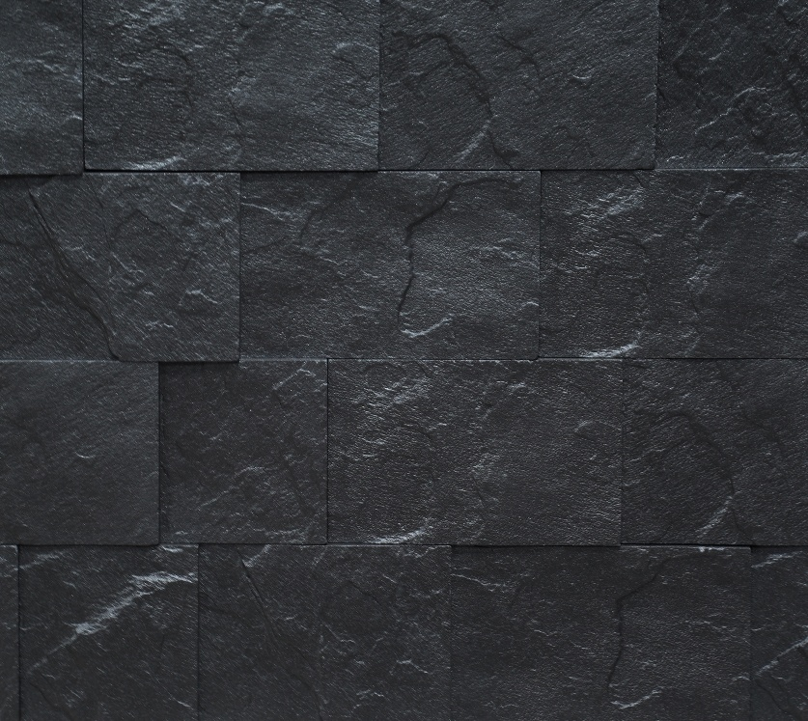

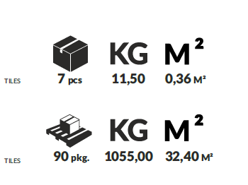

- ZASTOSOWANIE Nº3

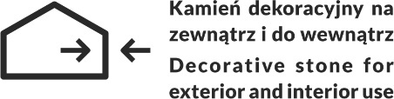
Betonowa elewacyjna okładzina ścienna imitująca naturalny kamień przeznaczona jest do dekorowania ścian zewnętrznych i wewnętrznych budynku.
- WŁAŚCIWOŚCI UŻYTKOWE Nº4
- Wytrzymałość na ściskanie: ≥ LC25/28
- Reakcja na ogień: Euroklasa A1
- Tolerancja wymiarowa: Klasa A
- Przewodnictwo cieplne λ10,dry:
- P=50% – 1,08 W/(m*K)
- P=90% – 1,19 W/(m*K)
- Nasiąkliwość: ≤ 6%

Trwałość: odporne w normalnych warunkach użytkowania
Szczegółowe informacje dotyczące zgodności wyrobu znajdują się w Deklaracji Właściwości Użytkowych (DWU 1/2022-MAX-STONE) dostępnych na stronie producenta lub na żądanie.

- ZABUDOWA I MONTAŻ Nº5
przygotowanie powierzchni / przygotowanie produktu / montaż / potrzebne narzędzia

PRZYGOTOWANIE POWIERZCHNI
Podłoże powinno być czyste, nośne, wolne od kurzu, tłuszczu i resztek farb.

PRZYGOTOWANIE PRODUKTU
Płytki wyjąć z opakowania i ułożyć „na sucho”, aby wymieszać elementy z kilku paczek i uzyskać naturalny efekt.

MONTAŻ

- Przed montażem rozplanować układ płytek.
- Tylną powierzchnię oczyścić szczotką drucianą.
- Stosować elastyczny, mrozoodporny klej do płytek betonowych.
- Klej nanosić pacą zębatą, równomiernie na podłoże.
- Płytki układać z przesunięciem (ok. ½ długości), dociskać do podłoża.
- W razie potrzeby ciąć tarczą diamentową.
- Montaż prowadzić w temp. od +10°C do +25°C.
- Po wyschnięciu kleju zaleca się impregnację ochronną.

POTRZEBNE NARZĘDZIA
- miara, ołówek, poziomica,
- paca zębata, kielnia,
- tarcza diamentowa,
- rękawice ochronne.
- SKŁADOWANIE I TRANSPORT Nº6
- Składować na paletach, w suchych i wentylowanych pomieszczeniach.
- Chronić przed wilgocią i zabrudzeniem.
- Transportować w oryginalnych opakowaniach, zabezpieczone folią.
- CZYSZCZENIE I KONSERWACJA Nº7

- Czyścić miękką szczotką lub wilgotną gąbką.
- Nie stosować agresywnych środków chemicznych.
- W razie potrzeby używać łagodnych detergentów.
- W celu zabezpieczenia powierzchni i koloru zaleca się okresową impregnację (co 2–3 lata).

